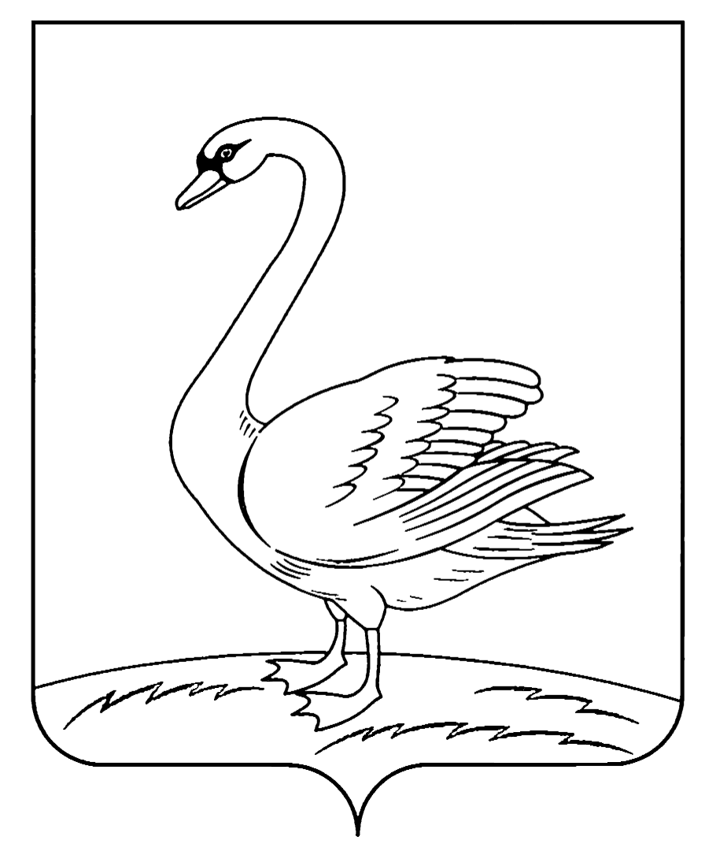
ОТДЕЛ ОБРАЗОВАНИЯ АДМИНИСТРАЦИИ
ЛЕБЕДЯНСКОГО МУНИЦИПАЛЬНОГО РАЙОНА

П Р И К А З
29 января 2014 г. № 29
г.Лебедянь

Об участии педагогов в региональном
конкурсе «Лучшая методическая
разработка урока, посвящённого
60-летию Липецкой области»

На основании письма ОАУ ДПО Липецкий институт развития образования от 20.01.2014 № 33, в целях содействия повышению уровня и совершенствованию научно-методического уровня педагогов в условиях перехода на новые стандарты, создания условий для выявления и распространения передового педагогического опыта и эффективного использования современных образовательных технологий

П Р И К А З Ы В А Ю :

- Обеспечить участие педагогических работников (учителей русского языка и литературы, истории и обществознания, географии, иностранного языка) в региональном конкурсе «Лучшая методическая разработка урока, посвящённого 60-летию Липецкой области» (Руководителям ОУ).

2. Контроль за исполнением приказа возложить на заместителя начальника отдела образования Т.А. Ханаеву.

Начальник отдела образования Е.Ю. Сотникова

Н.В. Зубова,
5-25-51

Приложение к приказу отдела образования № 29 от 29.01. 2014 г.

ПОЛОЖЕНИЕ
о порядке организации и проведения регионального конкурса
«Лучшая методическая разработка урока, посвящённого 60-летию Липецкой области»,
среди учителей русского языка и литературы, истории и обществознания,
географии, иностранного языка
1. Общие положения
Настоящее Положение определяет порядок проведения регионального конкурса «Лучшая методическая разработка урока, посвящённого 60-летию Липецкой области», среди учителей русского языка и литературы, истории и обществознания, географии, иностранного языка, целью которого является выявление оригинальных подходов к разработке уроков или системы уроков, посвящённых 60-летию Липецкой области по русскому языку и литературе, истории и обществознанию, географии, иностранному языку; формирование банка инновационных разработок.
Конкурс проводится в соответствии с планом работы ОАУ ДПО Липецкий институт развития образования на 2014 год с целью совершенствования научно-методической работы, профессионального уровня педагогов.

Проведение конкурса предполагает решение следующих задач:

1.1. Привлечь учителей-предметников, заинтересованных в сохранении культурного, духовного, исторического и природного наследия для решения образовательных задач.
1.2. Содействовать повышению и совершенствованию научно-методического уровня педагогов в условиях перехода на новые образовательные стандарты.
1.3. Создать условия для выявления и распространения передового педагогического опыта и эффективного использования современных образовательных технологий.
1.4. Способствовать популяризации гуманитарных знаний.

2. Организация конкурса
2.1. Организатором конкурса выступает кафедра теории и методики преподавания общеобразовательных дисциплин образовательного автономного учреждения дополнительного профессионального образования «Липецкий институт развития образования».
2.2. Сроки проведения конкурса: 27 января 2014 г. – 27 октября 2014 г.
2.3. В конкурсе на добровольной основе могут участвовать педагогические работники (учителя русского языка и литературы, истории и обществознания, географии, иностранного языка) образовательных учреждений всех типов, преподаватели средних профессиональных учебных заведений Липецкой области.

3. Участие в конкурсе
3.1. Участники конкурса представляют подробно разработанный конспект проведения урока (тема урока определяется самостоятельно) и сопутствующие материалы в соответствии с требованиями к материалам конкурса и критериями их оценивания (см. п. 4, 5).
Ориентировочные направления:
Путешествуем по Липецкому краю в пространстве и времени.
Духовно-нравственная жизнь региона: жизнь и судьба представителей культуры, искусства, науки в современном образовательном процессе.
3.2. Стаж педагогической работы и возраст участников конкурса не ограничен.

4. Требования к материалам конкурса
4.1. Пакет конкурсных материалов должен содержать:
– заявку (Приложение 3),
– конспект урока,
– методический анализ (самоанализ) урока, включающий обоснование выбора образовательных технологий, методов работы, формы деятельности и т.д.;
– дидактические программные продукты, разработанные к занятию: презентация, раздаточный материал и т.д. (если таковые имеются), включая список задействованных информационных ресурсов;
– CD диск с электронными вариантами всех выше названных документов, записью проведённого урока (если есть техническая возможность воплощения).
4.2. Рекомендации по оформлению на электронном носителе:
– использовать «стандартный» шрифт Times New Roman, 14 кегль; межстрочный интервал полуторный, отступ слева 3 см, справа – 1,5 см, сверху и снизу – 2 см, выравнивание по ширине;
– для форматирования текста использовать функции выравнивания, абзацного отступа (не ставить дополнительные пробелы).
– для выделения использовать полужирное и курсивное начертание (не подчёркивать);

4.3. Отправка на Конкурс.
Методические материалы в бумажном и электронном виде (CD-диск) запечатываются в конверт. Пакет конкурсных материалов с пометой «На конкурс «Лучшая методическая разработка урока, посвящённого 60-летию Липецкой области», среди учителей русского языка и литературы, истории и обществознания, географии, иностранного языка (указать предмет) отправляются участником Конкурса по почте или предоставляются по адресу: 398035, г. Липецк, ул. Циолковского, 18, ЛИРО, кафедра теории и методики преподавания общеобразовательных дисциплин (гуманитарное направление, ауд. 209).

5. Критерии оценивания:
− грамотное оформление (как с точки зрения формы, так и содержания);
− учёт возрастных особенностей и уровня подготовки обучающихся;
− доминирование активных методов работы, позволяющих детям проявлять инициативу, живой интерес к различным способам деятельности;
– интеграция с другими предметными областями (в соответствии с типом урока).
Значительное внимание при оценке Конкурсных работ будет уделено соответствию материала формальным требованиям Конкурса. В связи с этим Оргкомитет рекомендует участникам Конкурса максимально внимательно и ответственно подойти к оформлению конкурсного материала согласно требованиям Положения.
Конкурсные материалы не возвращаются и не рецензируются.
Материалы, оформленные с нарушением требований, будут отклонены от участия в Конкурсе.
6. Жюри конкурса
6.1. Жюри конкурса представлено сотрудниками ЛИРО (Приложение 2).
6.2. По результатам конкурса лучшие работы будут размещены на сайте ЛИРО. Всем участникам конкурса будут выданы сертификаты участника, победителям – дипломы.
7. Координаторы Оргкомитета
Кафедра теории и методики преподавания общеобразовательных дисциплин (гуманитарное направление) ОАУ ДПО Липецкий институт развития образования. Адрес: 398035, г. Липецк, ул. Циолковского, д. 18. Аудитория 209. Тел. 8-4742-32-94-80.
Организационный взнос для участия в Конкурсе – 200 (двести) рублей.
Сумма перечисляется на реквизиты с указанием – на региональный конкурс «Лучшая методическая разработка урока, посвящённого 60-летию Липецкой области», среди учителей русского языка и литературы, истории и обществознания, географии, иностранного языка.
Областное автономное учреждение дополнительного профессионального образования Липецкий институт развития образования
Краткое наименование: ОАУ ДПО ЛИРО
Адрес: 398035, г. Липецк, ул. Циолковского, 18
ИНН – 4826043894
КПП – 482601001
Р/сч.№ 40603810035004000022
Липецкое ОСБ № 8593 г. Липецк
БИК банка 044206604
Сч. № банка 30101810800000000604
ОКПО 74012510
ОГРН 1044800193096
ОКАТО 42401000000
ОКОГУ 23280
ОКВЭД 80.22.22
Ректор: Черных Любовь Алексеевна
Главный бухгалтер: Салыкина Наталия Владимировна
Контактный телефон 32-94-62, 74-84-17

